目录

1、 顶层验证环境 2

2、 通信机制 3

3、 UVM验证平台搭建 4

3.1、Chnl_pkg的内容： 5

3.2、Arb_pkg的内容 5

3.3、Fmt_pkg的内容 6

3.4、Reg_pkg的内容 6

3.5、Mcdf_pkg的内容(refmodel和scoreboard都在这个里边) 7

3.6、mcdf_rgm_pkg 8

3.7、tb 9

3.8、参数param_def.v 9

UVM的缺点：代码冗余，工作量大，运行速度有损失

# 顶层验证环境

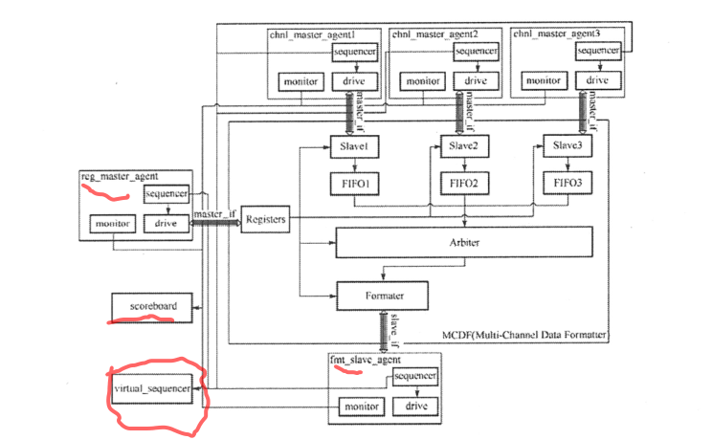

# 通信机制

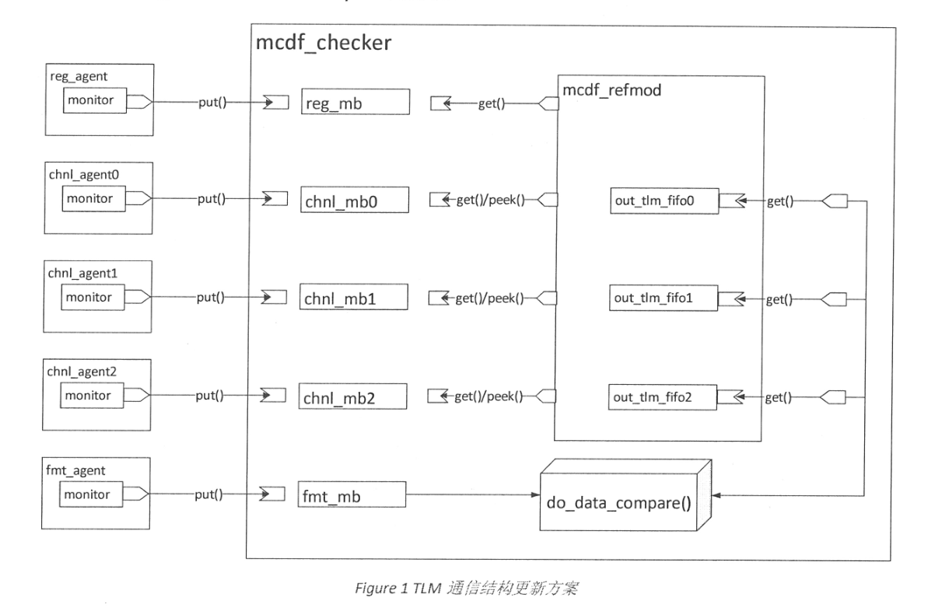

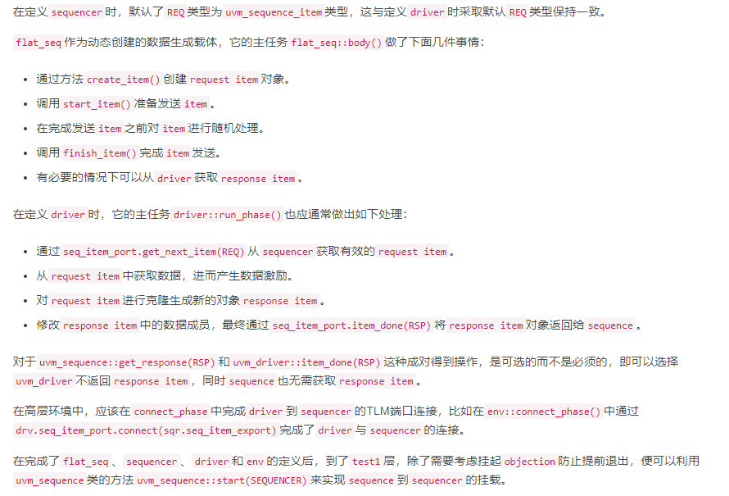

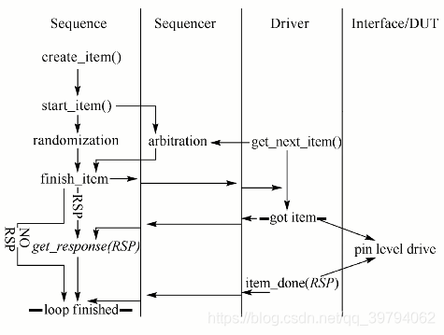

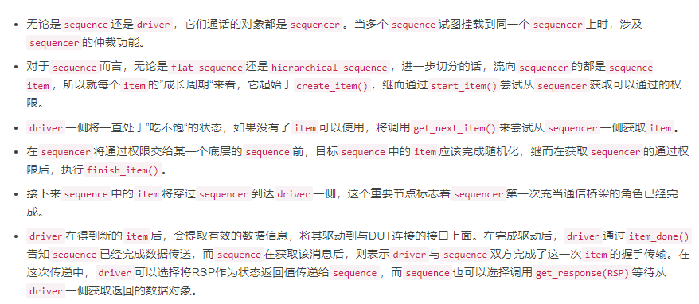

# UVM验证平台搭建

重点：通过uvm_config_db的set和get方法完成各个接口从TB（硬件一侧）到验证环境mcdf_env一侧的传递，TB：set, mcdf：get 激励是怎么产生的

Reference model是怎么实现的

Scoreboard 是怎么实现的

寄存器模型是怎么实现的

在定义sequence item时，应当伴随域的自动化声明，利用·uvm_object_utils_begin和·uvm_object_utils_end完成

在不同的phase阶段完成组件的例化和连接

MCDF的UVM验证平台主要有Chnl_pkg/Arb_pkg/Fmt_pkg/Reg_pkg/Mcdf_pkg

## 3.1、Chnl_pkg的内容：

包括chnl_trans-chnl_driver-chnl_sequencer-chnl_sequence-chnl_monitor-chnl_agent，还有一个数据打包的结构体，里边是32位的数据和2位的ID 。

1. 定义chnl_trans类继承于uvm_sequence_item类。定义随机的变量，主要有data,ch_id,pkt_id,data_nidles,pkt_nidles,并对其进行constraint，soft为随机变量指定默认值和分布，然后域的自动化的声明（克隆、打印、比较），构建函数function（new）
2. 定义chnl_driver类，vif，注册，构建函数，然后set_interface函数，判断接口是否传递，run_phase里边两个函数，do_reset复位（valid和data）和do_drive （进行sequencer和deriver之间数据的传递）

seq_item_port.get_next_item(req);

this.chnl_write(req);

void'($cast(rsp, req.clone()));

rsp.rsp = 1;

rsp.set_sequence_id(req.get_sequence_id());

seq_item_port.item_done(rsp);

里边有个chnl_write函数：当时钟到来时，把数据写进去，如果ready

为1，数据已经写进去了，加入data_nidles，这个数据发送完毕，加入pkt_nidles

1. 定义chnl_sequencer继承于uvm_sequencer，注册，构建函数
2. 定义chnl_data_sequence继承于uvm_sequence,定义数据的值，有10个trans,域的自动化，运用了uvm_declare_p_sequencer，构建函数，用task body()任务来发送数据：采用uvm_do_with，之后pkt_id++,然后get_response返回rsp,再用断言检查assert(rsp.rsp)，可能随机化之前会调用post_randomize
3. 定义chnl_monitor：vif，还有TLM通信端口uvm_blocking_put_port，注册，构建函数（创建对象mon_bp_port），set_interface将接口传递进来，在run_phase里边将监测数据，当chnl的valid和ready都为1的时候，把chnl的数据传给monitor
4. 定义chnl_agent，vif，把driver，monitor，sequencer放进来，注册，构建函数，build_phase里边config_db::get接口，创建三个对象，在connect_phase里边连接

driver.seq_item_port.connect(sequencer.seq_item_export);

## 3.2、Arb_pkg的内容

包括arb_trans-arb_driver-arb_sequencer-arb_monitor-arb_agent

仲裁器的算法实现：就是创建和例化这些类

* 1. arb_trans：继承于uvm_sequence_item，注册，构建函数
  2. arb_driver：继承于uvm_driver，注册，构建函数
  3. arb_sequencer：继承uvm_sequencer,注册，构建函数
  4. arb_monitor：继承uvm_monitor,注册，构建函数
  5. arb_agent：继承uvm_agent,注册，构建函数

## 3.3、Fmt_pkg的内容（重点是driver和monitor）

包括：fmt_trans-fmt_driver-fmt_sequencer-fmt_config_sequence-fmt_monitor-fmt_agent,定义两个枚举类型，fmt_fifo_t和fmt_bandwidth_t

1. fmt_trans:定义各个参数，constraint soft,域的自动化，构建函数
2. fmt_driver：vif，信箱，构建函数，创建fifo，对象，设置fifo_bound ，data_consum_peroid 的值，build_phase,中get 接口，在run_phase中有四个函数， 1、do_receive：当req为1，时，判断FIFO深度是否够用，然后让grant信号拉高，然后开始传送数据

2、do_consume：调用fifo.try_get拿数据，然后重复数据消耗周期

3、do_config:设置fmt_trans：req和rsp,首先get_next_item（req）,然后设置FIFO的深度和位宽，void将req的类型转换为rsp，令rsp=1，设置sequence_id，调用item_done

4、do_reset：就是复位的时候，让fmt_grant=0；

1. fmt_sequencer：注册，构建函数
2. fmt_config_sequence：定义FIFO的深度和宽度，约束，域的自动化，构建函数，通过task body发送trans：定义fmt_trans req, rsp；uvm_do_with，get_response(rsp),然后assert（rsp.rsp）,最后调用post_randomize 4
3. fmt_monitor:定义string，vif，uvm_blocking_put_port,注册，构建函数，build_phase里边：：get接口，run_phase里边进行数据的检测，mon_trans函数：定义一个fmt_trans m 对象，new例化，然后把接口上的数据赋值给m，并通过mon_bp_port.put(m),再打印
4. fmt_agent：声明driver，monitor，sequencer，vif，注册，构建函数，build_phase里边type_id：：create对象，config_db#()::get接口，connect_phase里边连接

driver.seq_item_port.connect(sequencer.seq_item_export);

## 3.4、Reg_pkg的内容

reg_trans/reg_driver/reg_sequencer/reg_base_sequence/idle_reg_sequence/write_reg_sequence/read_reg_sequence/reg_monitor/reg_agent

1. reg_trans:addr,cmd,data,约束，域的自动化，构建函数
2. reg_driver：vif,注册，构建函数，build_phase，get接口，run_phase里边有do_reset和do_drive（get_next_item和item_done）里边有个reg_write函数，有write/read/idle把对象的数据写到接口上边
3. reg_sequencer：继承于uvm_sequencer，注册，构建函数
4. reg_base_sequence：设置参数addr,cmd,data，约束，域的自动化，构建函数，task body（）里边发送数据，有个send trans函数uvm_do_with,get_response,数据赋值，断言检查，最后还有个post_randomize
5. idle_reg_sequence：约束，注册，构建函数
6. write_reg_sequence：约束，注册，构建函数
7. read_reg_sequence：约束，注册，构建函数
8. reg_monitor：vif,以及进行TLM通信的uvm_blocking_put_port和analysis_port的对象，注册，构建函数，build_phase中::get if，run_phase中，将接口的数据传到寄存器，地址和指令传过去，如果是写的话，传递写的数据，如果是读的话，就是读数据
9. reg_agent：声明driver，monitor，sequencer，vif，注册，构建函数，build_phase里边type_id：：create对象，config_db#()::get接口，connect_phase里边连接

driver.seq_item_port.connect(sequencer.seq_item_export);

## 3.5、Mcdf_pkg的内容(refmodel和scoreboard都在这个里边)

首先把chnl_pkg,reg_pkg,arb_pkg,fmt_pkg,mcdf_rgm_pkg几个包import进去，然后定义了packed的结构体，按照len,prio,en,avail等进行，并根据寄存器的设置定义枚举类型

1. Mcdf_refmod:首先定义vif，声明TLM端口，寄存器和monitor的端口，reg_bg_port和in_bgpk_ports，还有三个TLM FIFO，注册，构建函数（例化对象）

* Run_phase里边完成复位，寄存器的更新还有打包，do_reset,do_reg_update,do_packet(0),do_packet(1),do_packet(2)，do_reg_update是通过reg_bg_port.get端口获得寄存器的值，并且分为读写模式
* Do_packet，打包，定义两个对象fmt_trans ot和mon_data_t it，通过in_bgpk_ports[id].peek(it)端口将it 的数据赋给ot，再通过out_tlm_fifos[id].put把ot的数据传出去，其中有个函数 get_field_value获得寄存器域的值

1. mcdf_checker：即是scoreboard,首先声明err_count，total_count,chnl_count[3]等变量，还有chnl_vif,arb_vif,mcdf_vif以及refmod,通过TLM端口将monitor、fmt和reg的数据和checker连接起来，还有信箱chnl_mbs[3],fmt_mb,reg_mb

* 注册，构建函数（例化对象），在build_phase里边例化信箱还有创建对象，可以通过config_db进行get接口
* 在connect_phase里边将这些端口进行连接，主要是将chnl和reg的和mcdf的连接
* 在run_phase里边检查，do_channel_disable_check，do_arbiter_priority_check和do_data_compare，以及refmod.run。
* 其中do_data_compare是将fmt_trans类型的expt和mont进行对比，运用TLM通信获得数据，然后调用compare函数进行比较。
* do_channel_disable_check：当复位信号为1，使能为0时，若valid，ready为1则检查错误
* do_arbiter_priority_check：如果arbiter接收到req信号为1且chnl的某个端口的有较高的优先级，但是不被arbiter所允许，即为错误
* 在report_phase里边报告结果，打印消息，后边还有很多task，通过TLM通信peek，或get数据

1. mcdf_coverage：定义chnl/arb/mcdf/reg/fmt的vif，以及delay_req_to_grant变量，注册，定义几个covergroup：cg_mcdf_reg_write_read，cg_mcdf_reg_illegal_access，cg_channel_disable，cg_arbiter_priority，cg_formatter_length，cg_formatter_grant，定义很多bins,并通过cross定义交叉的部分，binsof指定覆盖点

* 构建函数，例化覆盖组，在run_phase里边做采样do_reg_sample，do_channel_sample，do_arbiter_sample，do_formater_sample
* 在report_phase里边打印消息
* 在set_interface里边get接口

1. mcdf_virtual_sequencer：声明reg_sequencer，fmt_sequencer， chnl_sequencer，mcdf_rgm，注册，构建函数，set_interface
2. mcdf_env：声明chnl_agent,reg_agent,fmt_agent,mcdf_checker,mcdf_coverage, mcdf_virtual_sequencer, mcdf_rgm, reg2mcdf_adapter, uvm_reg_predictor,注册，构建函数，在build_phase里边创建对象（type_id::create）,在connect_phase里边进行TLM端口的连接以及寄存器模型的配置

rgm.map.set_sequencer(reg_agt.sequencer, adapter);

reg_agt.monitor.mon_ana_port.connect(predictor.bus_in);

predictor.map = rgm.map;

predictor.adapter = adapter;

1. mcdf_base_virtual_sequence，声明几个sequence：idle_reg_sequence，write_reg_sequence，read_reg_sequence，chnl_data_sequence，fmt_config_sequence，注册，构建函数，在task body()里边p_sequencer连接寄存器句柄,并进行do_reg,do_formatter,do_data操作，并通过diff_value进行数据的比较
2. mcdf_base_test：声明env，各个vif，注册，构建函数，在build_phase里边创建env对象，并把各个vif通过config_db#()::get进来,在connect_phase里边进行vif接口的连接，end_of_elaboration_phase进行测试环境的微调，在run_phase里边运行sequence
3. mcdf_data_consistence_basic_virtual_sequence：继承于mcdf_base_virtual_sequence，注册，构建函数，然后写do_reg,do_formatter,do_data三个任务，任务里边使用uvm_do_on或者是uvm_do_on_with
4. mcdf_data_consistence_basic_test：继承于mcdf_base_test，注册，构建函数，还有这个任务run_top_virtual_sequence

## 3.6、mcdf_rgm_pkg

首先把import reg_pkg，然后包括ctrl_reg/start_reg/mcdf_rgm/reg2mcdf_adapter等几个类

1. ctrl_reg：(读写寄存器)，注册，声明各个寄存器域，设置覆盖组，构建函数（里边设置覆盖率），在build函数里边创建对象，并设置各个域的参数，在sample函数里边进行采样
2. start_reg:（只读寄存器），注册，声明保留域，定义覆盖组，在build函数里边例化对象，uvm_reg.configure设置各个域的属性，在sample函数里边做采样
3. mcdf_rgm:继承于uvm_reg_block，声明6个chanl的ctrl_reg和start_reg以及uvm_reg_map,在build函数里边例化对象，并设置各个寄存器的参数，通过add_hdl_path将寄存器模型关联到DUT一端，add_hdl_path_slice完成寄存器模型各个寄存器成员与HDL一侧的地址映射，最后通过lock_model结束地址映射关系，并保证模型不会被其它用户所修改
4. reg2mcdf_adapter：继承于uvm_reg_adapter，注册，构建函数，实现reg2bus和bus2reg两个函数

## 3.7、tb

1. 定义几个接口chnl_intf/reg_intf/arb_intf/fmt_intf：定义各个接口的信号，以及drv_ck和mon_ck时钟块到来时的输入和输出
2. mcdf_intf：定义chnl_en信号，以及定义时钟和复位
3. tb里边对dut的例化， import pkg,mcdf的接口检测其端口还有信号，通过uvm_config_db#()::set interface ,这个必须在run_test前做

## 3.8、参数param_def.v

定义参数，断言写在interface或module里边，但是MCDF写在apb_if

断言检查，主要是检查APB协议：

1. 在PSEL为高时，PADDR总线不可以为X值

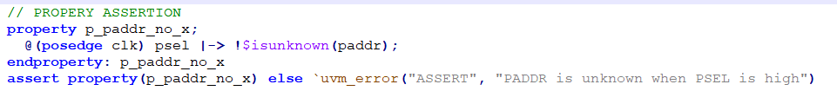

1. 在PSEL为高的下一个周期，PENABLE也应该拉高



1. 在PENABLE拉高的下一个周期，PENABLE应该拉低



1. 在PSEL和PWRITE同时保持为高的阶段，PWDATA需要保持



1. 在下一次传输开始前，上一次的PADDR和WRITE信号应该保持不变

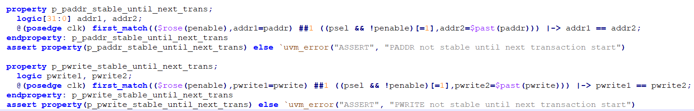

1. 在PENABLE拉高的同一个周期，PRDATA也应该发生变化



APB总线协议的断言覆盖率

1. 在写操作，分别发生连续写和非连续写。

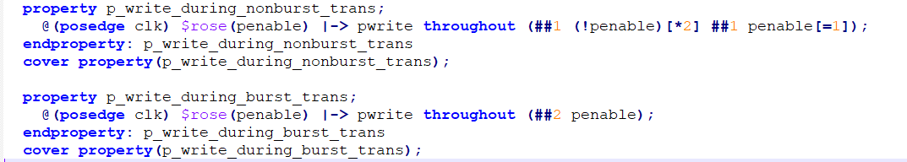

1. 对同一个地址先做写操作再不间隔做读操作。

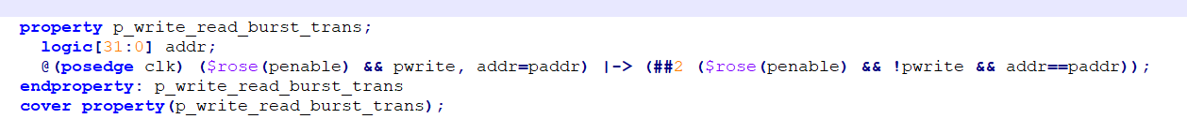

1. 对同一个地址做连续两次写操作再从中读数据。



1. 在读操作时，分别发生连续读和非连续椟。

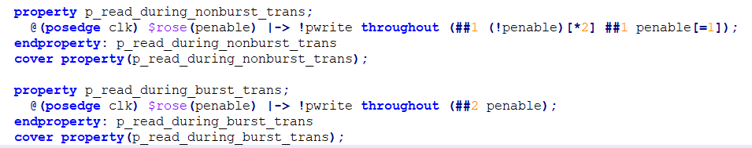

1. 发生对同一个地址的读操作再不间隔做写操作，再不间隔做读操作。

